

1er Parcial: Diseño de mezclador de audio

Año 2026

Curso: R4053

Grupo: 5

Profesores:
1) Ing. Eduardo Marchionni
2) Ing. Gustavo Randazzo
3) Ing. Kevin Wojtyszyn
4) Ing. Dario Nonino

Integrantes:
1) Alterino Perazzo, Thiago
2) Aksman, Ezequiel Damian
3) Baldoni, Ivan Leonardo
4) Beltrame, Alejo David
Mezclador de audio

Consigna:
Se solicita el diseño de un mezclador de audio capaz de combinar dos entradas mono, con tensiones pico de 40 mV y 100 mV respectivamente, junto con una entrada de micrófono balanceada de 50 mV diferenciales con un nivel de continua de 2,5 V. El circuito deberá unificar los niveles de señal para entregar un valor pico de salida de 3 V de cualquier señal de audio, garantizando así que no
se saturen los equipos posteriores.

Para una temperatura de operación fija de 40 °C, la resolución del diseño deberá abordar de forma integral tanto los aspectos eléctricos como los térmicos, contemplando las incertidumbres inherentes a los componentes y utilizando exclusivamente valores comerciales normalizados. Como parte fundamental del desarrollo, se deberá justificar la selección de los amplificadores operacionales
elegidos basándose en el análisis de sus características y parámetros principales. Asimismo, se deberán establecer los requerimientos técnicos que cumplirán las fuentes de alimentación previamente diseñadas, especificando su tensión de salida,
estabilidad, regulación y corriente máxima.

Ante cualquier duda sobre los alcances o criterios de evaluación de
este trabajo, se deberá remitir al documento de Consigna General
del primer parcial del curso R4053 enviado oportunamente.

Resumen:
En el presente trabajo se diseña, analiza y simula un mezclador de audio que recibe tres señales analógicas. Dos señales mono de 40 mV pico y 100 mV respectivamente y una señal de micrófono balanceado de 50mV pico con una componente de continua de 2.5 V. Este cuenta con dos etapas principales, la primera se encarga de acondicionar y filtrar las señales para entregar en la entrada de la segunda etapa (etapa sumadora) una señal con un nivel de tensión pico de 1V para cada una, garantizando en la salida del sumador una tensión pico de 3 V. El diseño contempla el uso de componentes comerciales y la evaluación de su correspondiente incertidumbre. Además, se realizan simulaciones en LTSpice con modelos ideales y reales para verificar la respuesta en frecuencia y en tiempo dentro de la banda audible (20 Hz - 20 kHz). Finalmente, se realiza un análisis térmico a una temperatura ambiente de 40ºC garantizando una operación segura y estable.

Abstract:
This paper presents the design, analysis and simulation of an audio mixer that inputs three analog signals. Two of those are mono audio of 40 mV peak and 100 mV peak, respectively, and a balanced microphone signal of 50 mV peak with a component of 2.5 V DC. This circuit consists of two main stages: The first one conditions and filters the signals to deliver a signal with a peak voltage of 1 V for each channel to the input of the second stage (the summing stage), ensuring a maximum peak voltage of 3 V at the output of the summing stage. The design incorporates commercial components and evaluates their corresponding uncertainty. Furthermore, LTSpice simulations using ideal and real models are performed to verify the frequency and time response within the audible band (20 Hz - 20 kHz). Finally, a thermal analysis is carried out at an ambient temperature of 40 ºC, guaranteeing safe and stable operation.

Planteo inicial y cálculo de las ganancias:

Para la implementación se propone una etapa de preamplificación para cada canal de audio que luego se sumarán en un sumador inversor. Para los canales de audio mono se plantea usar un operacional en configuración no inversora y para el canal del micrófono balanceado se propone utilizar un amplificador instrumental discreto implementado con tres operacionales

Para garantizar la protección de los equipos posteriores y cumplir con la consigna de no superar los $3 V_{pico}$ a la salida del mezclador, el diseño se fundamenta en el análisis del peor caso. Se asume la posibilidad de que las tres señales de entrada, Canal Mono 1, Canal Mono 2 y micrófono, ingresen en fase y con su máxima amplitud simultáneamente. Por lo tanto, se diseñarán las etapas preamplificadoras para que cada una entregue un máximo de $1 V_{pico}$. Posteriormente, un sumador inversor de ganancia unitaria se encargará de realizar la mezcla, asegurando que la suma coherente máxima sea de exactamente $3 V_{pico}$, es decir, 1 V + 1 V + 1 V.

Etapas no inversoras:
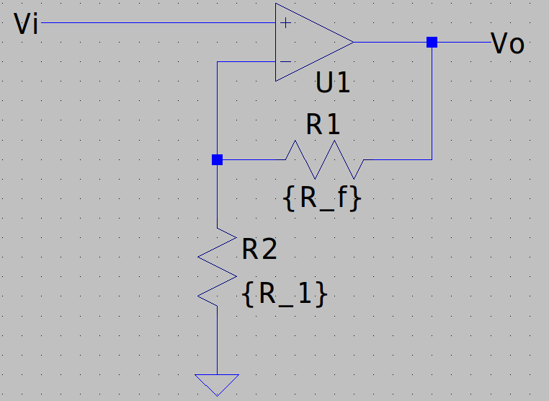
La ganancia de la configuración no inversora es: $A_{v } = 1 + \frac{R_{f}}{R_{1}} =\frac{V_{o}}{V_{i}}$
Canal mono 1: $V_{p } = 40 mV ⇒ A_{v } =\frac{1V}{40mV} = 25 ⇒ \frac{R_{f1}}{R_{11}} = 25 -1 = 24$
Entonces se adopta:
$R_{f1} = 24 kΩ$ y $R_{11} = 1 kΩ$ $⇒$ $A_{v } = 1 + \frac{R_{f}}{R_{1}} = 1 + \frac{24 kΩ}{1 kΩ} = 25$
Canal mono 1: $V_{p } = 100 mV ⇒ A_{v } =\frac{1V}{100mV} = 10 ⇒ \frac{R_{f2}}{R_{1}2} = 10 -1 = 9$
Entonces se adopta:
$R_{f2} = 27 kΩ$ y $R_{11} = 3 kΩ$ $⇒$ $A_{v } = 1 + \frac{R_{f2}}{R_{12}} = 1 + \frac{27 kΩ}{3 kΩ} = 10$

Etapa del amplificador de instrumentación:
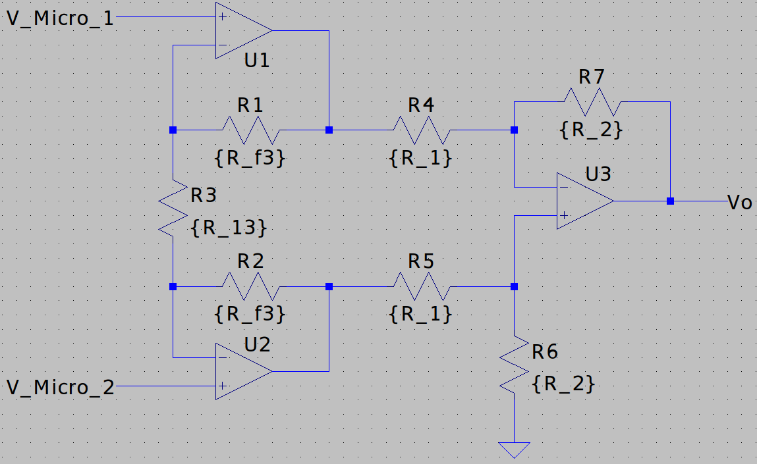
El amplificador instrumental está formado por dos etapas una etapa preamplificadora no inversora y una etapa diferencial, donde se restan las señales.

La etapa no inversora tiene una ganancia de $A_{v } = 1 + \frac{2*R_{f3}}{R_{13}} =\frac{V_{o}}{V_{i}}$ $A_{v } = \frac{1V}{50mv} = 20$ → $\frac{2*R_{f3}}{R_{13}} = 19$
Se adopta $R_{f3} = 9.53kΩ$ y $R_{13} = 1kΩ$ → $A_{v } = 1 + \frac{2*9.53kΩ}{1kΩ} =20.06$
La etapa diferencial tiene una ganancia de $A_{v } = \frac{R_{2}}{R_{1}} = 1$
Se adopta $R_{1} = 10kΩ$ y $R_{2} = 10kΩ$
Protecciones

Filtro de continua:
Para eliminar los componentes de continua que puedan estar presentes en la señal de entrada se colocara un capacitor ($C_{1}$) en serie con cada señal. Eliminando la componente de continua y permitiendo el paso de las componentes de audio.

Resistencia Pull-Down:
Como las entradas podrían estar desconectadas, se colocará una señal de resistencia pull-down ($R_{G}$) a masa para evitar que la entrada quede flotando.

Circuito a implementar:

Selección y justificación de componentes activos:
Para la implementación física de las etapas de acondicionamiento y mezcla del circuito, se requiere cubrir un total de seis amplificadores operacionales: un preamplificador para el Canal Mono 1, uno para el Canal Mono 2, tres destinados al diseño del amplificador de instrumentación de la entrada de micrófono balanceada, y uno para el bloque sumador inversor final.

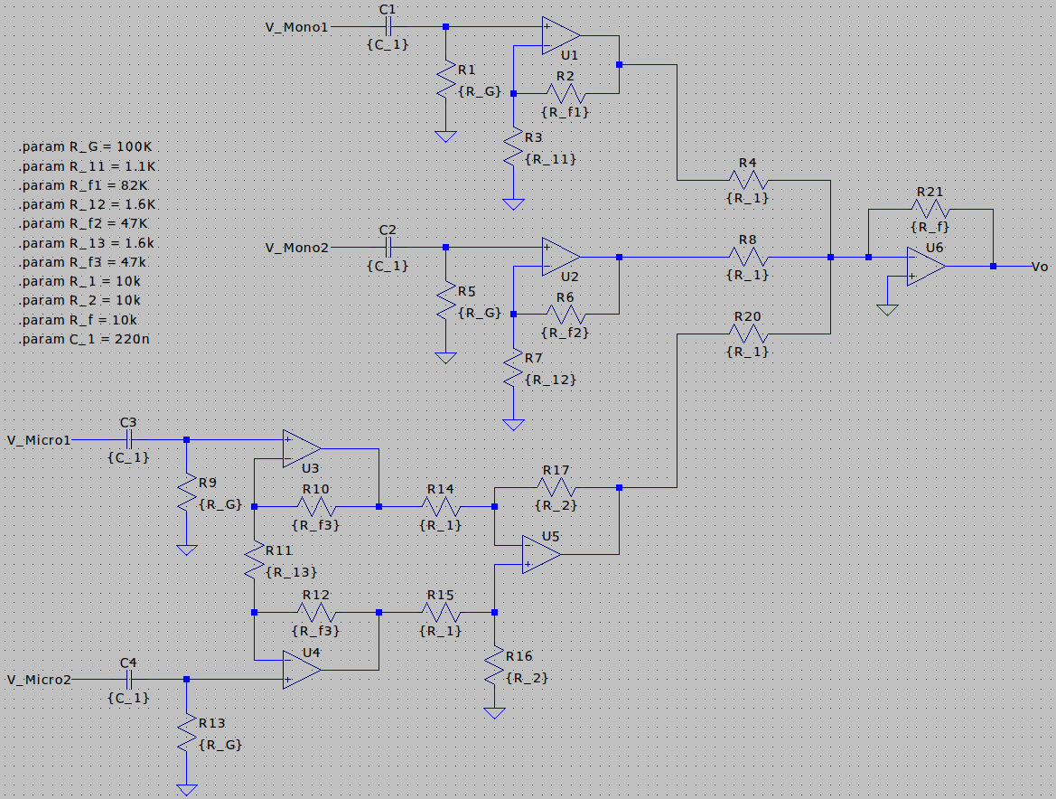
Cálculo de Incertidumbre de los componentes:

Análisis de incertidumbre por tolerancias resistivas:
Para garantizar la confiabilidad del diseño, se procede a evaluar el error máximo de ganancia introducido por la dispersión de los componentes comerciales. Aunque se utilizan resistores de precisión con tolerancia del 1%, en el peor caso, donde todas las resistencias de realimentación $R_{f}$ adoptan su valor máximo de +1% y las resistencias de entrada $R_{i}$ o $R_{G}$ adoptan su valor mínimo de −1%, la ganancia de cada etapa se apartará de su valor nominal.
El factor de desvío máximo para una relación resistiva simple es:
$K_{max} = \frac{1.01}{0.99} = 1.0202$

Incertidumbre del canal mono 1

Ganancia nominal: $A_{v1} = 25$.

En el peor caso, $A_{v1(max)} = 1+ (24*1.0202) = 25,48$.

Por lo tanto, la tensión pico entregada al sumador será $V_{1(max)} = 40mV * 25.48 = 1.019 V_{pico}$.

Incertidumbre del canal mono 2

Ganancia nominal: $A_{v1} = 10$.

En el peor caso, $A_{v1(max)} = 1+ (9*1.0202) =10.18$.

Por lo tanto, la tensión pico entregada al sumador será $V_{1(max)} =100mV * 10.18 = 1.018 V_{pico}$.

Incertidumbre del canal balanceado

Al estar compuesto por dos etapas, malla de entrada y restador diferencial, el error se propaga multiplicativamente. Para la etapa de entrada, con $R_{f3} = 9.53kΩ$ y $R_{13} =1kΩ$, el peor caso resulta $A_{in(max)} = 1+\frac{2*9.53kΩ*1.01}{1kΩ*0.99} = 20.44$

Para la etapa restadora, el peor caso se estima como $A_{diff(max)} = 1*1.0202 = 1.0202$.

Por lo tanto, la ganancia total máxima será $A_{V3(max)} = 20.44*1.0202 = 20.85$, y la tensión pico entregada al sumador será $V_{3(max)} = 50mV* 20.85 = 1.043V_{pico}$

Error acumulado en el sumador inversor final

El sumador final posee una ganancia nominal de −1. En el peor caso, su resistencia de realimentación aumenta un 1% y las tres resistencias de entrada disminuyen un 1%, elevando su ganancia a $\left|A_{sum(max)} = 1.0202\right|$.

Asumiendo el escenario extremo de suma coherente, donde las tres señales ingresan en fase y al unísono, la tensión total máxima de salida será $V_{out(max)} = 1,0202 * (1,019 V + 1,018 V + 1,043 V) = 1,0202 * 3,080 V = 3,14V_{pico}$.

Conclusión

Debido a las tolerancias del 1%, en el caso estadísticamente más desfavorable, la tensión máxima absoluta de salida será de $3,14V_{pico}$. Lo que representa un apartamiento de apenas 4,6% respecto del valor ideal de $3,14V_{pico}$. Este margen es perfectamente tolerable por el headroom, o margen dinámico, de la fuente de ±15 V, garantizando ausencia de saturación.

Simulación con amplificadores ideales:
Respuesta temporal:
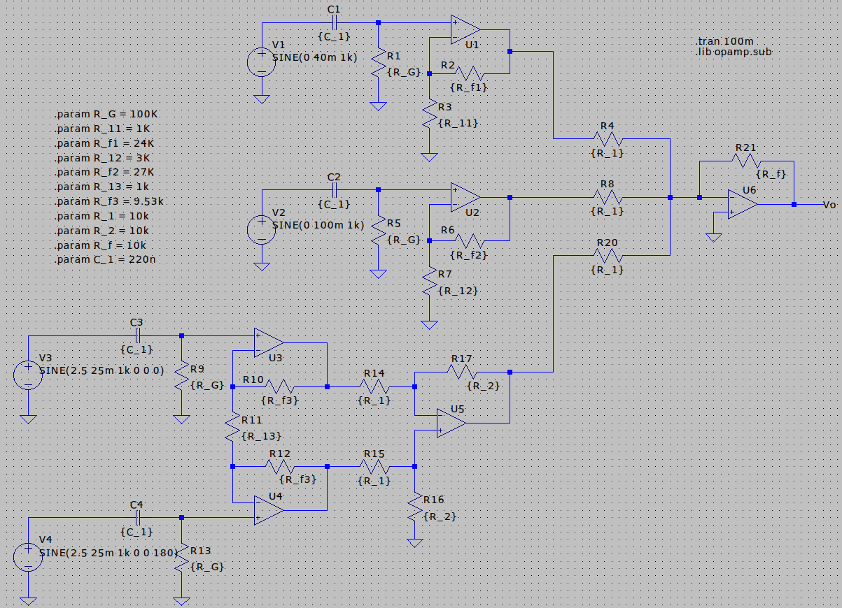
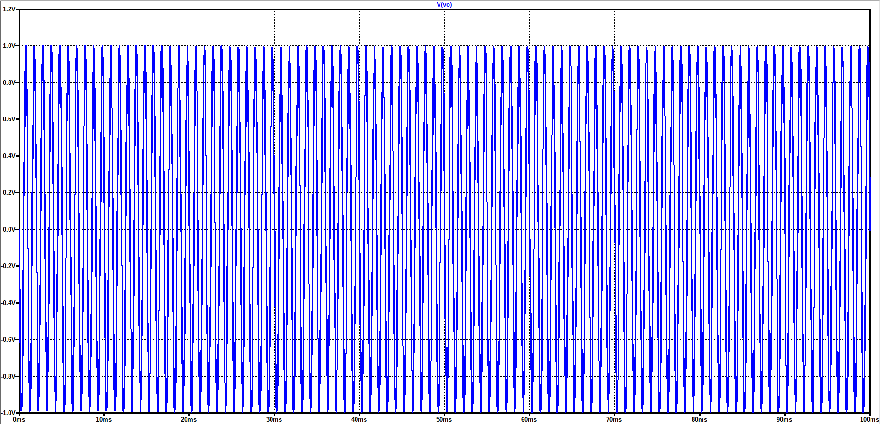

Respuesta en frecuencia:
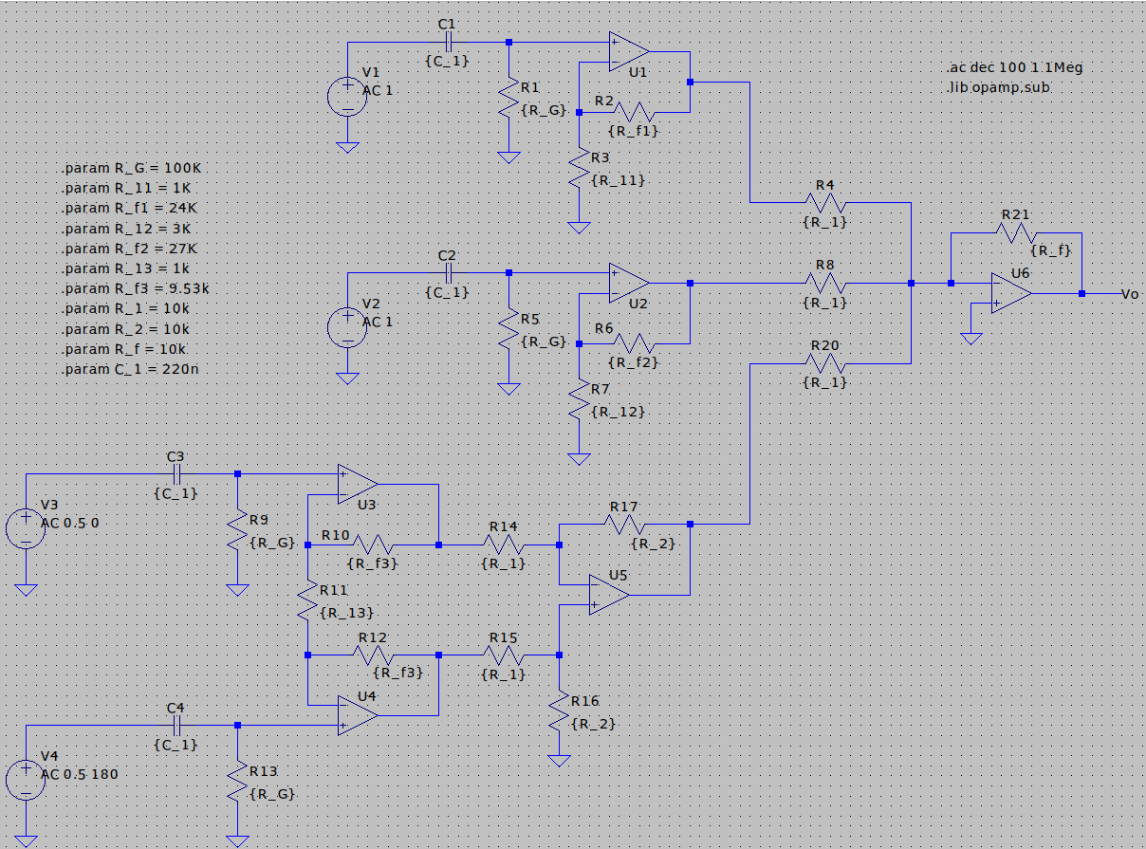
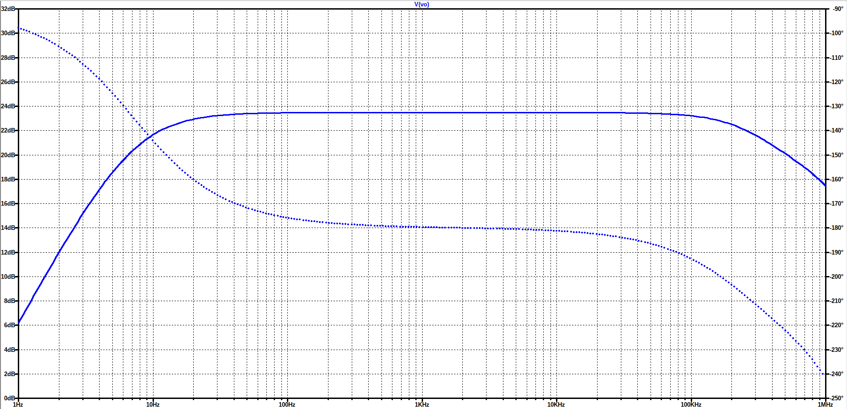

Elección de los amplificadores operacionales:

Para la implementación del mezclador de audio se necesitan 6 amplificadores operacionales, dos para la etapa de preamplificación de las señales mono, tres para el amplificador de instrumentación para la etapa de preamplificación de la señal del micrófono balanceado y uno para el sumador.

Se ha seleccionado la combinación de un circuito integrado cuádruple TL074 (DIP-14) y un integrado doble TL072 (DIP-8) como solución principal. Esta elección responde a tres criterios fundamentales de ingeniería.

Optimización del espacio físico:
Permite resolver la totalidad de las etapas activas del mezclador utilizando únicamente dos cápsulas integradas en la placa, facilitando un ruteo más compacto y prolijo de la alimentación simétrica en comparación con el uso de tres integrados dobles. El TL074 alberga el amplificador de instrumentación, compuesto por tres operacionales, y el sumador inversor final, mientras que el TL072 se destina exclusivamente a los preamplificadores de los canales mono.

Acondicionamiento libre de errores de offset por corrientes de polarización:
Al poseer una etapa diferencial de entrada con tecnología de transistores de efecto de campo (JFET), presenta una resistencia de entrada extremadamente elevada de 1012 Ω, equivalente a 1 TΩ, y corrientes de polarización, Ib, excepcionalmente bajas, del orden de 20 pA a 200 pA a temperatura ambiente. Esta característica es crítica para el diseño, ya que en el Canal Mono 1 se calcularon mallas de realimentación con resistencias elevadas. Con corrientes de bias en el rango de los picoamperes, la caída de tensión estática parasitaria, Ib · Rf, es prácticamente nula, lo que evita la necesidad de agregar mallas de compensación externas en los terminales no inversores de los operacionales y simplifica significativamente el circuito.

Respuesta dinámica óptima para audio:
La familia TL07x cuenta con un Slew Rate y un producto ganancia - ancho de banda, que garantizan un seguimiento adecuado de los transitorios de audio rápidos sin introducir distorsión armónica ni limitar la frecuencia de la señal.

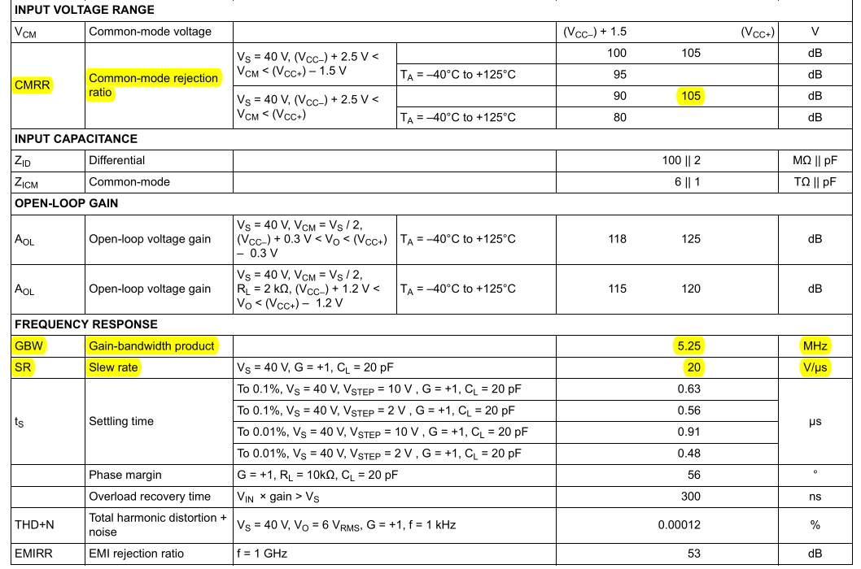

TL072:
- Producto ganancia - ancho de banda (GBW): De estas dos etapas la más exigente es la etapa de la señal mono 1, dado que la ganancia necesaria es de 25 veces. Esto implica que el GBW = 25·20KHz = 0.5MHz. Como el TL072 tiene un valor de GBW típico de 5.25MHz, este operacional cumple holgadamente con el requerimiento.
- Slew Rate (SR): El SR mínimo requerido es: $SR ≥ 2*π*f_{max}*V_{out}$
El SR del TL072 es de $20\frac{V}{μs}$, con lo cual este integrado cumple ampliamente con el requisito.

TL074:
- Producto ganancia - ancho de banda (GBW): De estas dos etapas la más exigente es la etapa de la señal mono 1, dado que la ganancia necesaria es de 25 veces. Esto implica que el GBW = 20·20KHz = 0.4MHz. Como el TL074 tiene un valor de GBW típico de 5.25MHz, este operacional cumple holgadamente con el requerimiento.
- Slew Rate (SR): El SR mínimo requerido es: $SR ≥ 2*π*f_{max}*V_{out}$
El SR del TL072 es de $20\frac{V}{μs}$, con lo cual este integrado cumple ampliamente con el requisito.
- Rechazo al modo común: La señal balanceada del micrófono tiene un nivel de continua de 2.5V la cual hay que eliminar en la etapa de preamplificación. El TL074 tiene un rechazo de modo común típicamente de 105 dB.

Simulacion con los modelos reales de los operacionales TL072 y TL074
Respuesta Temporal:
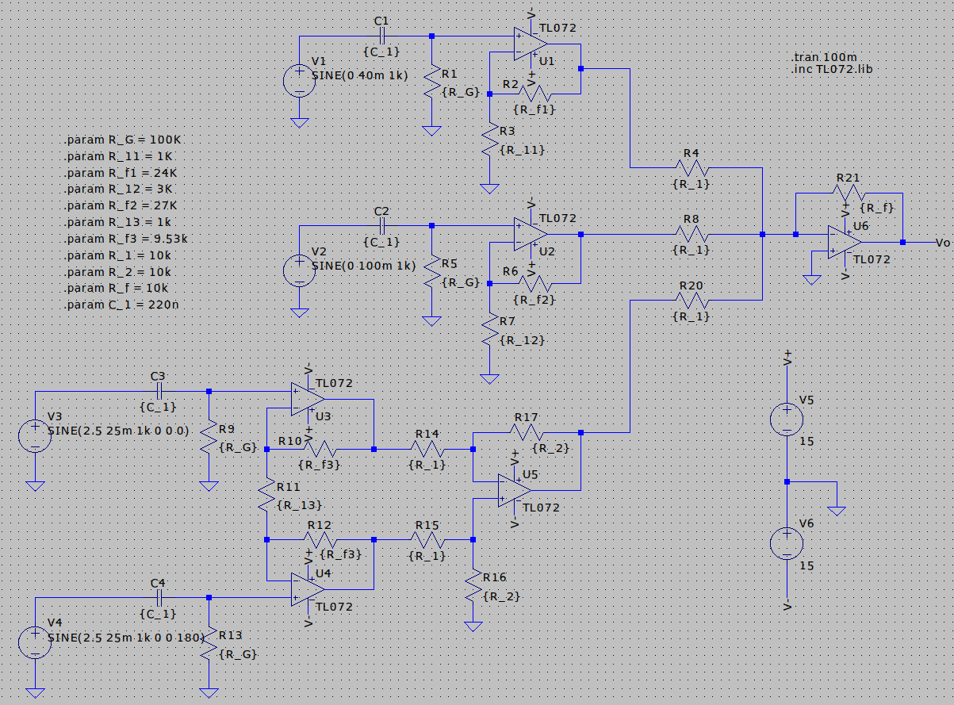

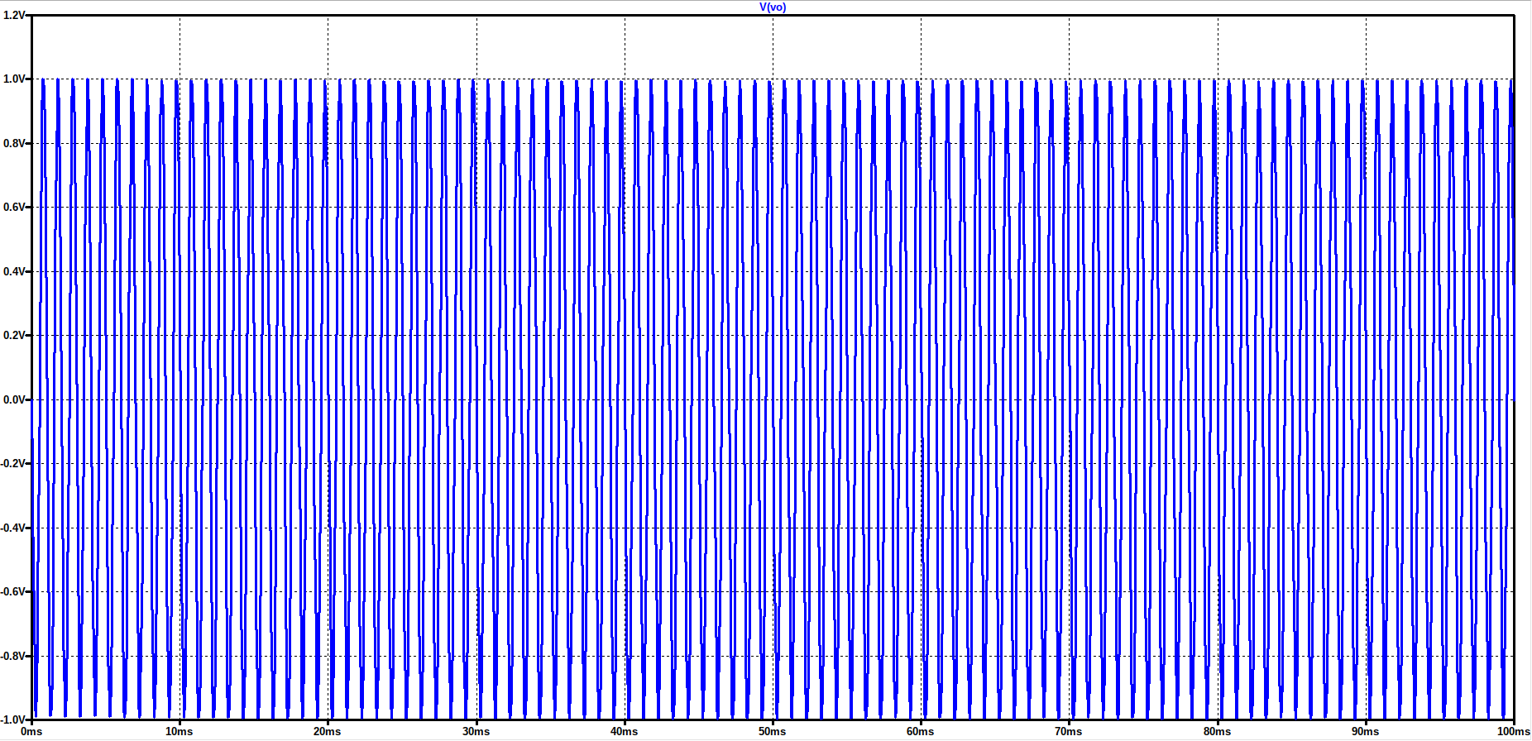

Barrido en Frecuencia:
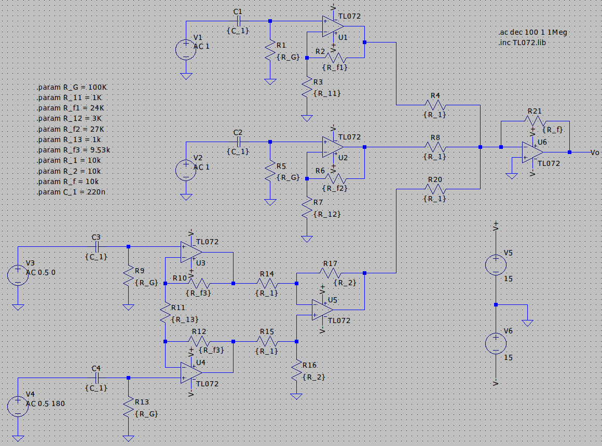
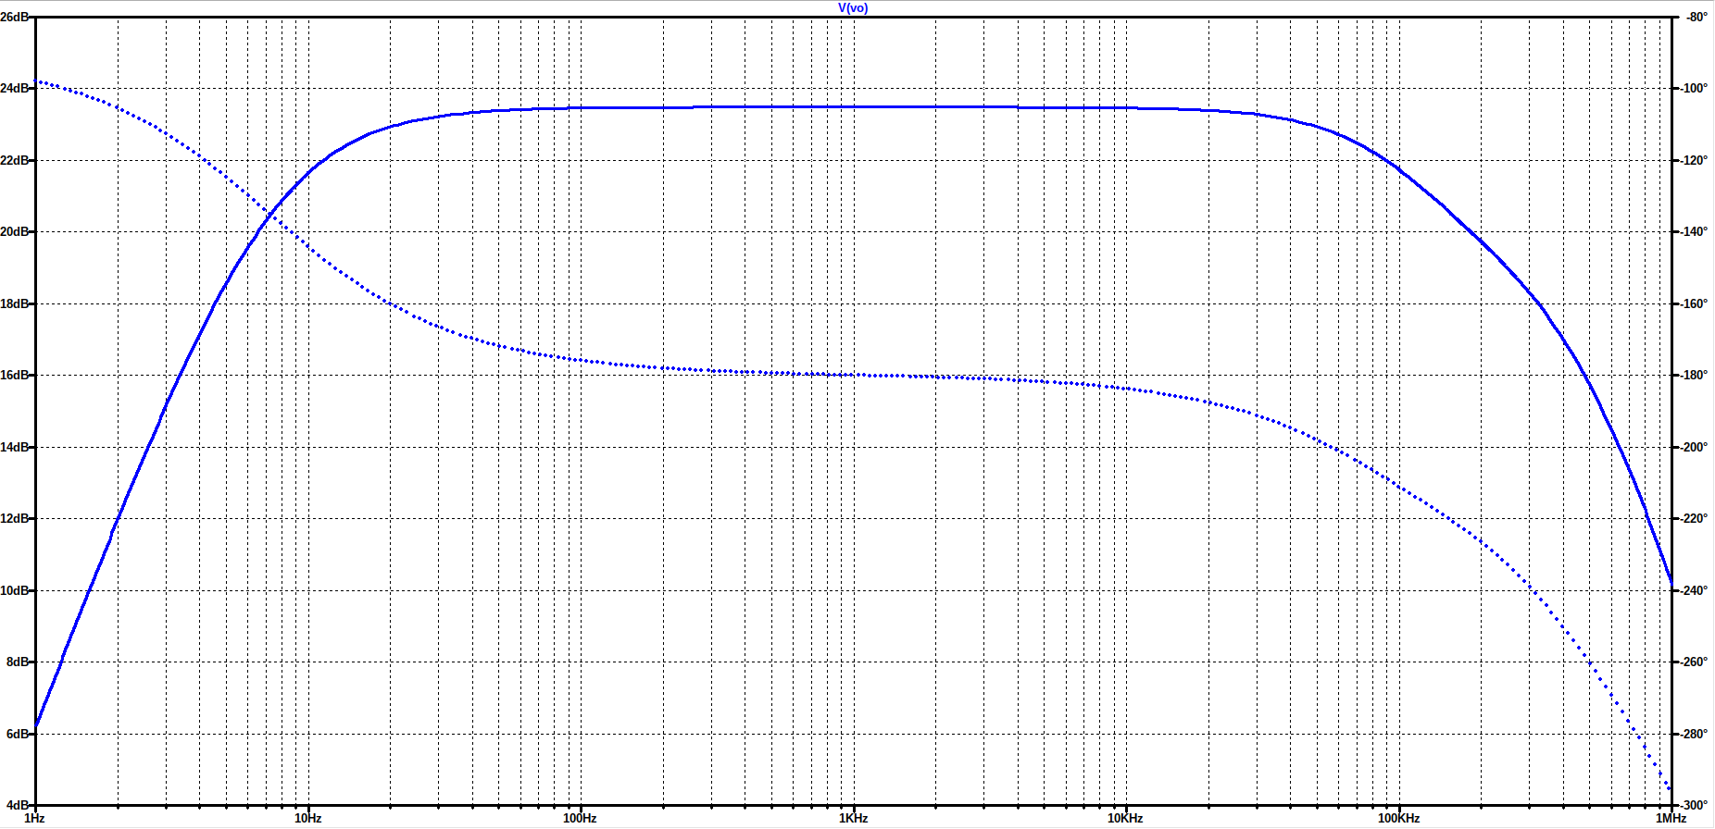

Análisis Térmico:

Para hacer el análisis térmico se realiza un circuito eléctrico equivalente, que representa al sistema térmico. En este circuito equivalente las analogías son las siguientes.

1) Temperatura [ºC] = Tensión [V]
2) Potencia Disipada [W] = Corriente [A]
3) Resistencia Térmica [ºC/W] = Resistencia Eléctrica [Ω]

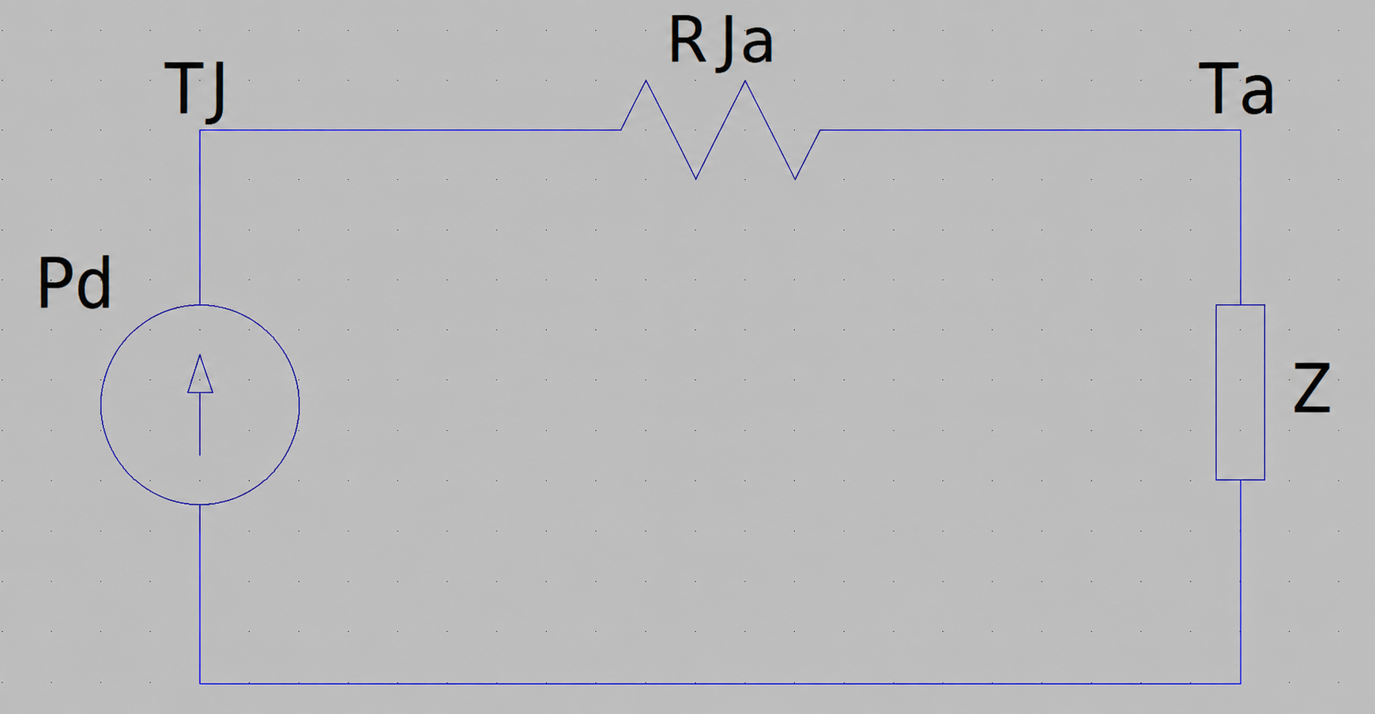

$T_{J} =T_{a} + P_{d}*R_{Ja}$ y $P_{d} =P_{Q} = ΔV_{S}*I_{Q}$ y $ΔV_{S} =V^{+} - V^{-} = 30V$

Siendo:

1) $T_{J}$: Temperatura de juntura
2) $T_{a}$: Temperatura de ambiente ($T_a = 40ºC$)
3)$R_{Ja}$$: Resistencia térmica juntura-ambiente
4) $P_{d}$: Potencia disipada
5) $P_{Q}$: Potencia en reposo
6) $I_{Q}$: Corriente de reposo
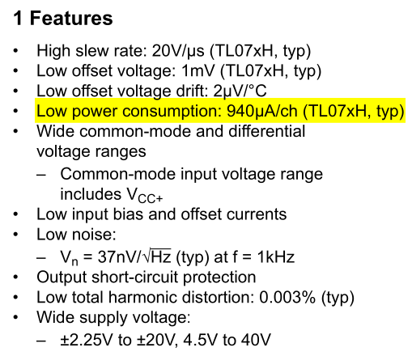
Corriente de reposo por canal: $I_{Q} = 940μA$

TL072:
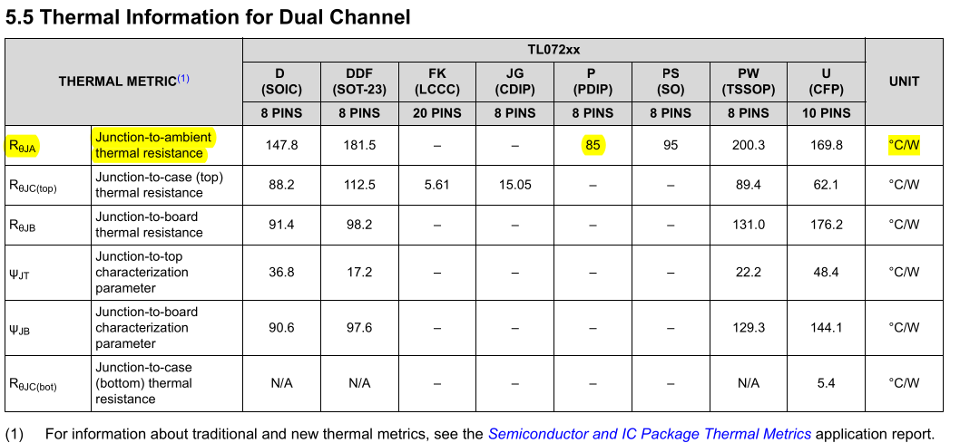

El TL072 tiene dos opamps → $I_{Q} = 940μA*2= 1.88mA$ y $R_{Ja} = 85\frac{ºC}{W}$

$P_{d} =P_{Q} =30v*1.88mA = 56.4mW$$T_{J} =40ºC + 56.4mW*85\frac{ºC}{W} = 44.794ºC$

TL074:
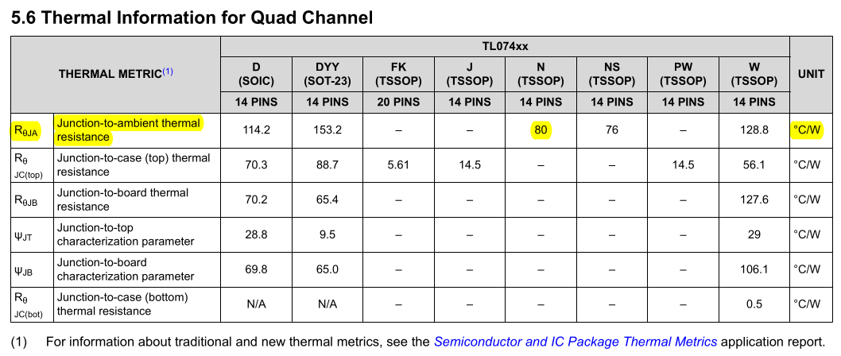
El TL074 tiene cuatro opamps → $I_{Q} = 940μA*4= 3.76mA$ y $R_{Ja} = 80\frac{ºC}{W}$

$P_{d} =P_{Q} =30v*3.76mA = 112.8mW$$T_{J} =40ºC + 112.8mW*80\frac{ºC}{W} = 49.024ºC$

Requerimientos técnicos de las fuentes de alimentación

Para energizar las etapas preamplificadoras y el sumador inversor del mezclador de audio, compuestas por un total de seis amplificadores operacionales con entrada JFET, se establece el uso de una fuente de alimentación simétrica regulada linealmente. Para garantizar el correcto funcionamiento eléctrico, la no distorsión de la señal y mantener las interferencias al mínimo, la fuente deberá cumplir con las siguientes especificaciones técnicas.

Tensión de salida:
La tensión de salida máxima será de ±15 $V_{DC}$. Este valor proporciona un margen dinámico, o headroom, óptimo frente al límite de ${3V}_{pico}$ de la señal de salida máxima estipulada, evitando el riesgo de saturación.

Corriente máxima:
La corriente máxima será de 100 mA por cada rama, positiva y negativa. Dado que el consumo estático de los seis operacionales ronda los 15 mA totales, más la exigencia de corriente dinámica de las mallas, menor a 5 mA, la especificación de 100 mA provee un factor de seguridad holgado.

Regulación de tensión y estabilidad:
Para prevenir el acoplamiento de zumbidos de baja frecuencia, 50/100 Hz, en la etapa diferencial de micrófono, se exige una regulación de carga y de línea estricta, con una variación menor al 1%, y un nivel de rizado, o ripple, fuertemente atenuado, no superior a ${10mV}_{pico-pico}$.

Datasheet Texas Instruments TL07x

